Contexte - Symptômes :
Un client bloqué à cause d’erreur 1300 : erreur technique.
Cette erreur peut être tous et rien donc il faut bien analyser chaque cas.
Ces deux fiches peuvent aider dans l’analyse :
FI 00 Guide des bonnes pratiques dans le cadre du soutien N3.docx
FI 11 Outils à Utiliser lors du traitement-analyse.docx
Cas 1 :
Le Noeud_IP est absent dans la liste des services techniques.
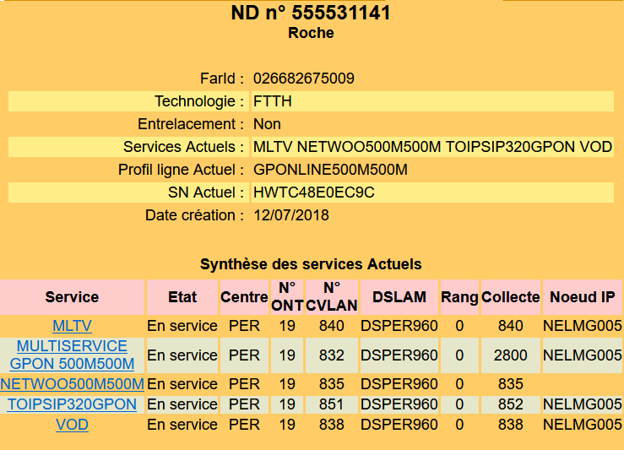
=> Dans ce cas il faut demander au métier pour renseigner le Noeud IP
=> relancer IAR dans op ORRAHD.

